報修系統操作說明
適用版本：main／def4e95 ｜ 檢視日期：2026 年 11 月 11 日
用來登記問題並查看最近報修。可用手機瀏覽器操作；清單是公開資訊，請只填可公開的內容。

一、怎麼登記報修
1. 填寫「報修人」「地點或部門」，選擇類別（設備／網路／環境／其他）及緊急程度（低／中／高，預設中）。
2. 填寫「問題說明」。五個欄位皆必填，不可只有空白；姓名最多 100 字、地點 200 字、說明 2,000 字。
3. 點「送出報修」。送出中按鈕會暫停操作；成功時顯示提示並清空表單，初始狀態為「待處理」。若未能確認成功，內容會保留，請先查看清單，避免重複送出。
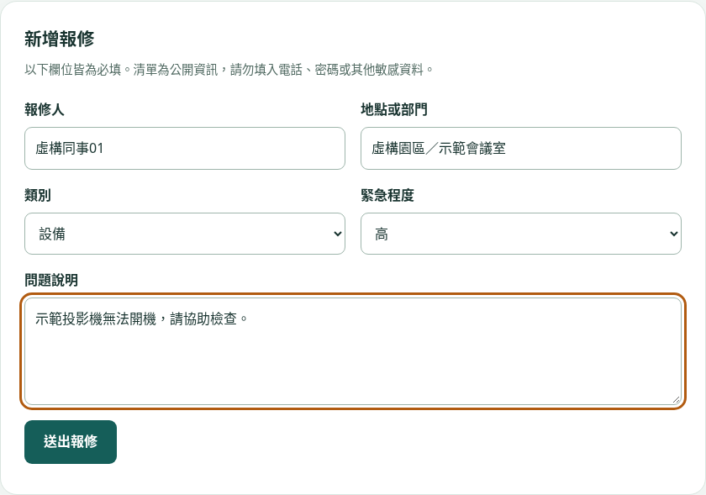
圖 1｜實際網頁填寫畫面；姓名、地點與問題均為虛構範例，未點擊送出。

二、怎麼看清單
往下滑到「最近報修」。連線正常時顯示最近 20 筆，新的在上方，包含類別、緊急程度、狀態、地點、報修人、問題說明與時間（依瀏覽器當地時間顯示）。
點「全部／高／中／低」篩選，深綠底代表目前選中；只篩選已載入的最近 20 筆，不會另外查詢或搜尋全部歷史。「高」標籤以紅色呈現。

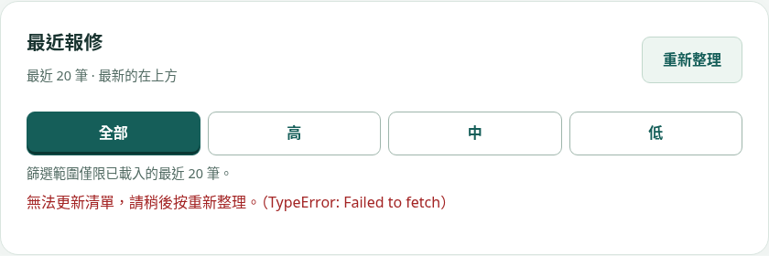
圖 2｜實際最近報修區域。本次雲端連線失敗，畫面如實保留錯誤，未注入假清單。
按「重新整理」重新讀取清單，會保留目前篩選。沒有符合項目時會顯示提示；讀取失敗不代表沒有報修，若已有舊資料，錯誤提示會說明保留上次內容。

三、資料安全與功能限制
公開清單可能被任何人讀取；不要填真實姓名、電話、私人地點、密碼、金鑰或其他敏感內容。截圖只含虛構表單內容，未顯示任何金鑰或私人資料。
網頁沒有修改或刪除按鈕；安全設計也不授予匿名使用者這些權限或 RLS 政策，避免紀錄被任意竄改或刪除。正式設定是否生效須由管理者確認；填錯時請聯絡管理者，網頁目前不能更正。
登入：目前沒有。通知（Email／LINE）：目前沒有。管理員更新狀態：目前沒有。完整歷史搜尋：目前沒有。
本說明已核對網頁原始碼與資料庫設計；畫面由雲端 Chromium 實拍。未實測正式新增成功，未執行 SQL。

